
Галоўнае ўпраўленне па адукацыi  Брэсцкага аблвыканкама  ДЗЯРЖАЎНАЯ ЎСТАНОВА АДУКАЦЫІ  “БРЭСЦКІ АБЛАСНЫ ІНСТЫТУТ  РАЗВІЦЦЯ АДУКАЦЫІ”  вул. Я.Купалы, 20/1, 224020, г. Брэст  тэл./ факс 35 42 99  эл. адрас: mail@boiro.by  29.04.2024 № 02-05/932 |  | Главное управление по образованию  Брестского облисполкома  ГОСУДАРСТВЕННОЕ УЧРЕЖДЕНИЕ ОБРАЗОВАНИЯ  “БРЕСТСКИЙ ОБЛАСТНОЙ ИНСТИТУТ  РАЗВИТИЯ ОБРАЗОВАНИЯ”  ул. Я.Купалы, 20/1, 224020, г. Брест  тел./ факс 35 42 99  эл. адрес: mail@boiro.by
 | Начальникам отделов (управлений) по образованию гор(рай)исполкомов

О проведении
вебинара

В соответствии с планом работы ГУО «Брестский областной институт развития образования» сообщаем, что 02.05.2024 года состоится вебинар «Времена и куклы» (История куклы как игрушки, народные куклы, мастер-класс по изготовлению интерьерной куклы в народном стиле).
Спикер – Черных Анна Александровна, учитель обслуживающего труда и учебного предмета «Искусство» ГУО «Средняя школа № 22 г. Бреста».
Принять участие приглашаются учителя обслуживающего труда, а также все заинтересованные.
Дата проведения: 02.05.2024 г.
Время проведения: 14.00 – 15.00.
Ссылка для подключения:
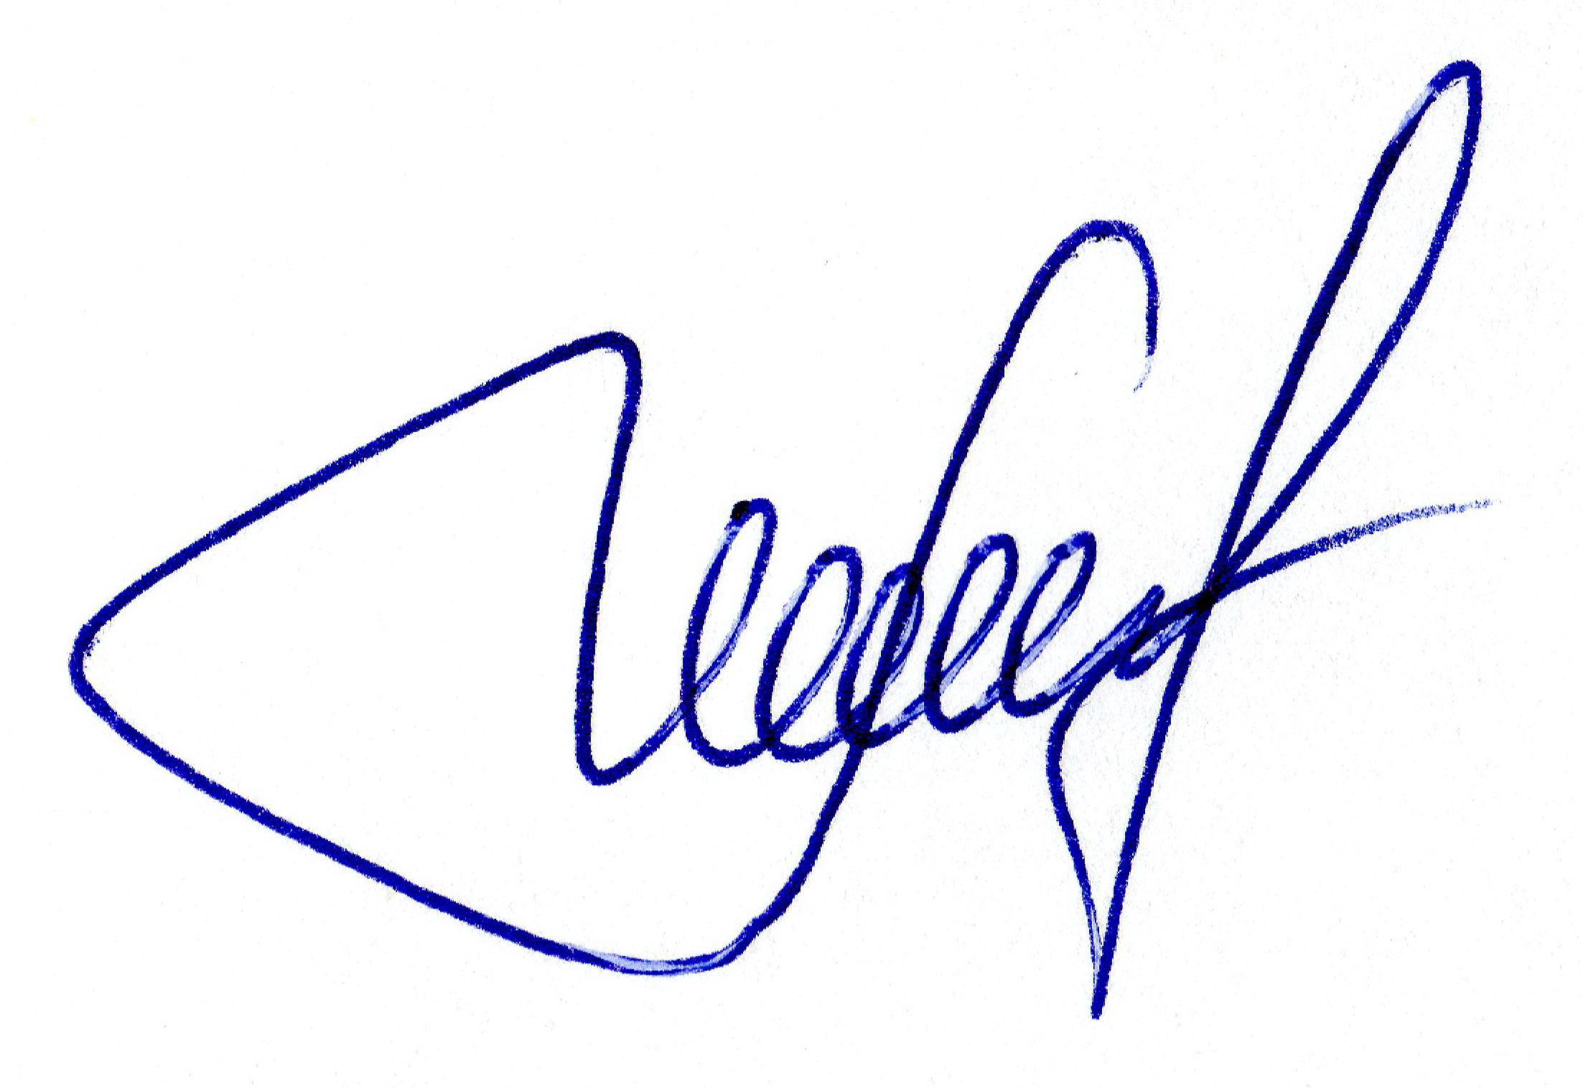
https://teams.microsoft.com/l/meetup-join/19%3ameeting_YzRiNWM4MWQtNTQwNS00ZThiLWE4MzAtZTViZDU5MWRlOGFl%40thread.v2/0?context=%7b%22Tid%22%3a%22ef7d7728-60c4-4eec-bd0e-e4b2ef888b04%22%2c%22Oid%22%3a%2294fbce02-10e4-439e-bdf1-21d2bf5998a3%22%7d

Ректор А. В. Мощук

При1

11Войтович 352291

